Рис.3. Схема компоновки основных узлов дробилки Титан Д-040
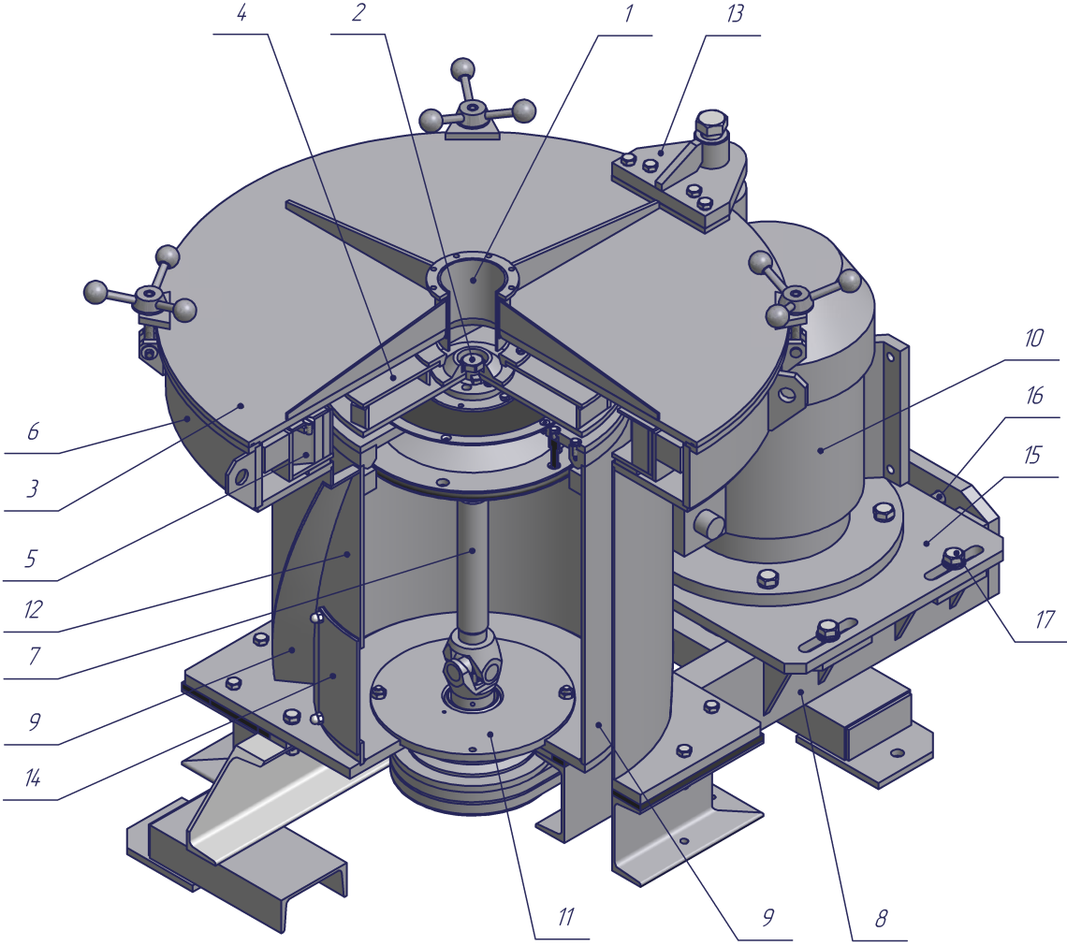

1 – загрузочная воронка; 2 – болт крепления ускорителя;
3 – крышка камеры измельчения; 4 – ускоритель;
5 – отбойный элемент (вставка с отбойными плитами или самофутеровка);
6 – камера измельчения; 7 – вал карданный; 8 – рама; 9 – выгрузной патрубок;
10 – электродвигатель; 11 – нижний подшипниковый узел; 12 – корпус;
13 – кронштейн оси подъема и поворота крышки камеры измельчения; 14 – лючок;
15 – плита двигателя; 16 – регулировочные болты; 17 – крепежные болты

Устройство дробилки (Рисунок 3)

Подача материала производится в загрузочную воронку 1. Попадая в центр вращающегося ускорителя 4, материал разгоняется и, вылетая с большой скоростью, ударяется об отбойный элемент 5 (вставка с отбойными плитами или самофутеровка).

Ускоритель установлен на ось карданного вала (см. рис. 5 и рис. 6) и затянут центральным болтом 2, фиксируя при этом подшипниковый узел в осевом направлении и создавая предварительное растяжение (натяг) упругих элементов, на которые опирается подшипниковый узел (возможны разные реализации подшипникового узла, где реализован предварительный натяг (рис. 13а) и предварительное растяжение (рис. 13б)).

Нижняя часть карданного вала 7 соединена с ведомым шкивом (шкивом дробилки) клиноременной передачи привода дробилки, входящим в нижний подшипниковый узел 11.

Нижняя часть корпуса 12 крепится на раму 8, к которой также с помощью плиты 15 крепится электродвигатель привода 10.

Корпус 12 с камерой измельчения 6 и выгрузным патрубком 9 представляет собой сварную конструкцию из листов стали толщиной 4-10 мм.

При обслуживании, регулировке и ремонте дробилки приподнимается и поворачивается верхняя крышка камеры измельчения 3 с помощью откидных болтов и кронштейна оси подъема и поворота крышки камеры измельчения 13.

